**Python实验报告1（数字）**

**学号：**117060400128 **姓名**：黄美玲 **班级：** 17应用统计（1）班  **指导老师：** 林卫中

**实验名称**： 简单Python程序

**实验要求：掌握解决计算问题的一般方法，掌握Python语言的基本语法，包括缩进、变量、命名等，掌握Python语言绘制图纸的一般方法，了解Python标准库的导入和使用。**

**实验题目：**

**2.1 实例1的修改。改造实例代码1.1，采用eval(input(<提示内容>))替换现有输入部分，并使输出的温度值为整数。**

**2.2 汇率兑换程序。按照温度转换程序的设计思路，按照1美元=6人民币汇率编写一个美元和人民币的双向兑换程序。**

**2.3 实例2的修改。改造实例代码2.1，绘制一条彩色蟒蛇，即在绘制Python蟒蛇的每个小段时，画笔的绘制颜色会发生变化。**

**2.4 等边三角形的绘制。使用turtle库中的turtle.fd()函数和turtle.seth()函数绘制一个等边三角形，效果如图2.8所示。**

**2.5 叠加等边三角形的绘制。使用turtle库中的turtle.fd()函数和turtle.seth()函数绘制一个叠加等边三角形，效果如图2.9所示。**

**2.6 无角正方形的绘制。利用turtle库函数绘制一个没有角的正方形，效果如图2.10所示。**

**2.7 六角形的绘制。利用turtle库绘制一个六角形，效果如图2.11所示。**

**算法实现：2.1** 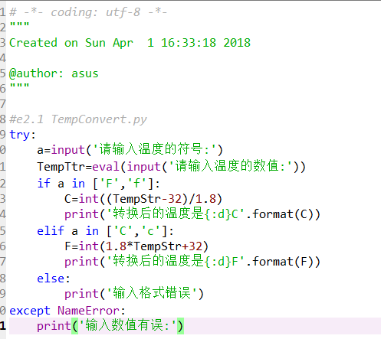

**2.2** 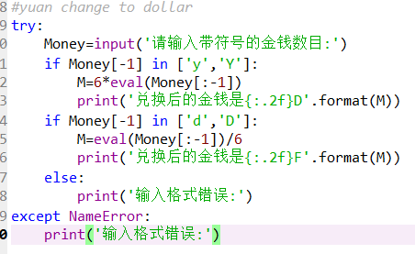

**2.3** 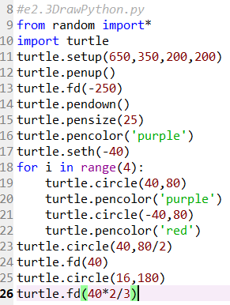

**2.4** 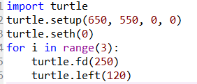

**2.5** 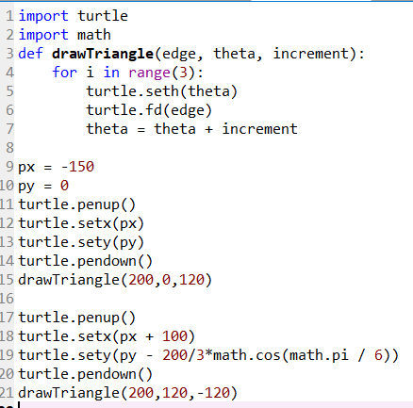

**2.6** 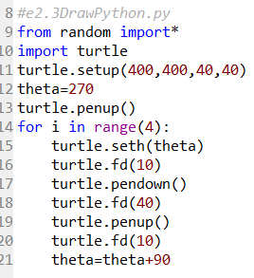

**2.7** 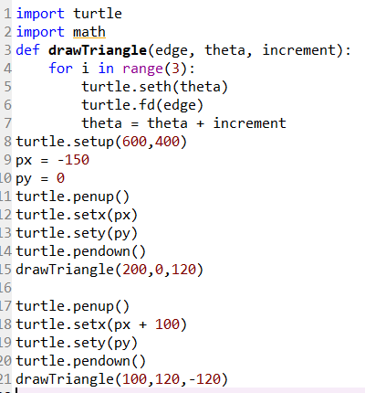

**实验结果： 2.1** 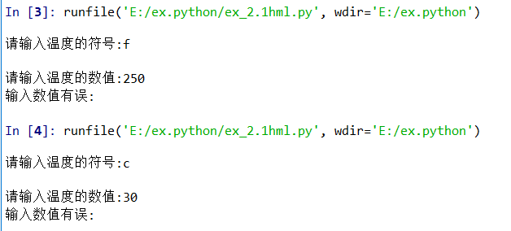

**2.2** 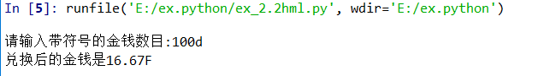

**2.3 **

**2.4** 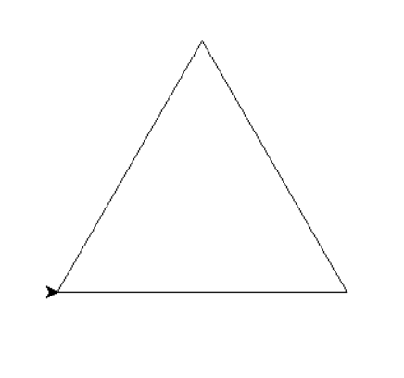

**2.5** 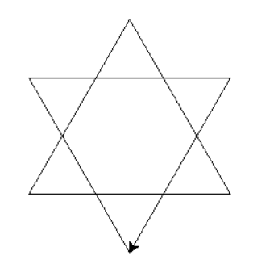

**2.6** 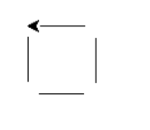

**2.7** 